12 razones por los que escoger los alineadores transparentes frente a los brackets (especial para adolescentes)
No hay más remedio. Te han dicho que tienes que llevar ortodoncia para corregir tu sonrisa y temes el momento en que tu boca se llene de hierros.
¡Tenemos una buena noticia! Existe una alternativa a los brackets y ¡te vamos a dar 12 razones que te convencerán de que es el tratamiento de ortodoncia que necesitas!

- Nadie sabrá que llevas ortodoncia
Los alineadores transparentes son unas férulas hechas a la medida exacta de tu boca que, al ser prácticamente invisibles, nadie notará que las llevas. Nada tienen que ver con los brackets de cerámica que intentan imitar el color del esmalte de tus dientes, y mucho menos con los brackets metálicos, considerados como los menos estéticos de entre los sistemas de ortodoncia. Con los alineadores transparentes puedes sonreír, hablar, comer… y todo ello ¡sin que nadie perciba que al mismo tiempo estás corrigiendo tu sonrisa!
- Es muy cómodo
Para poder confeccionar la secuencia de férulas que compondrán tu tratamiento de ortodoncia, es necesario realizarte un escáner intraoral. El escáner nos dará una imagen en 3 dimensiones -una réplica perfecta de tu boca-, de manera que los alineadores se ajustarán perfectamente a tus dientes. ¿Qué implica eso? La máxima comodidad para ti.

- Puedes comer lo que quieras
Los alineadores son removibles; de quita y pon, por lo que puedes quitártelos para comer todo lo que quieras. Exacto; no habrá restricciones como en el caso de los brackets, con los que tendrás que partir cualquier comida un poco dura para no poner en peligro el aparato. En cambio, con las férulas transparentes podrás quitártelas y dejarlas en su caja hasta que termines de comer lo que más te apetezca.
- Puedes cepillarte los dientes como siempre
Una vez hayas terminado de comer, podrás cepillarte los dientes sin ningún tipo de exigencia extra. En cambio, con los brackets, tendrás que recurrir a una seda dental especial para ortodoncia, tendrás que usar los cepillos interproximales para eliminar los restos de comida que se quedan entre los brackets… Gracias a las férulas transparentes valorarás como nunca la posibilidad de cepillarte los dientes sin hierros.
- Corrigen los mismos problemas que con los brackets
Si bien hace algún tiempo los alineadores se limitaban a corregir malposiciones leves, hoy en día son capaces de corregir cualquier problemática. Las últimas innvoaciones permiten incluso resolver las mandíbulas retraídas; un problema bastante común en la adolescencia.
- Subirá tu autoestima
Además de tratarse de un sistema tan estético que nadie notará que lo llevas, las férulas transparentes ayudarán a que te mantengas motivado con el tratamiento de ortodoncia. Verás cambios en tu sonrisa rápidamente; verás cómo tu sonrisa es cada día más bonita y armoniosa, y todo ello sin un solo hierro en tu boca.

- No afectará a tu vida social
¿Tienes un evento importante y no quieres tener que estar pendiente de ponerte y quitarte los alineadores? ¡No pasa nada! Puedes hacer una excepción y no usar los alineadores durante esas horas; podrás recuperar el tiempo perdido antes de cambiar al siguiente juego de férulas. ¡Eso sí! No te acostumbres a hacerlo, ya que si no te pones los alineadores todo el tiempo estipulado, tu sonrisa no mejorará y el tratamiento se alargará irremediablemente.
- Podrás ver cómo quedará tu sonrisa antes de empezar el tratamiento
Este sistema de ortodoncia de los alineadores transparentes es planificado por nuestros ortodoncistas a través de un software en 3D llamado Clincheck. Gracias a él podrás ver el resultado final de tu boca antes de empezar el tratamiento, de manera que te ayudará a motivarte y creer en el beneficio de ponerte este tipo de aparato.
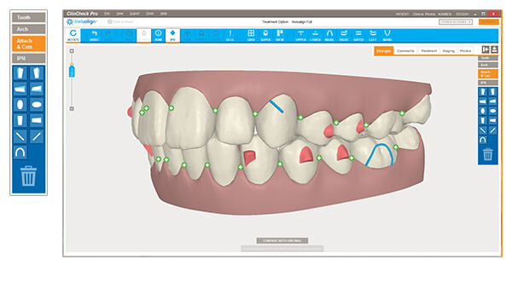
- Comprobarás tus progresos semana a semana
Normalmente las férulas se cambian cada 7-10 días, y cada una de ellas realizará una serie de movimientos que ha programado el doctor. De esta manera, verás tus progresos férula a férula, semana a semana, hasta conseguir una sonrisa perfecta.

- No más heridas
A diferencia de los brackets, que debido a su roce provocan llagas y heridas, los alineadores transparentes son suaves y van totalmente ajustados a tus dientes por lo que no sufrirás ningún tipo de herida.

- No más urgencias
Los brackets se pueden soltar, los arcos pueden pinchar… pero las férulas transparentes no provocan ningún tipo de imprevisto. Esto significa que no tendrás que acudir a la clínica por urgencias, y que te daremos citas mucho más espaciadas en el tiempo que si llevases brackets.
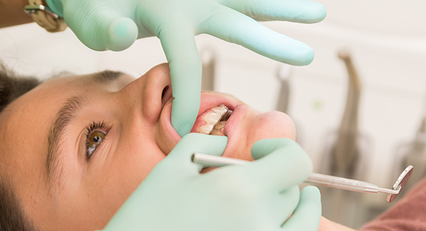
- Podrás practicar deporte sin riesgo
Un balonazo en la boca con brackets puede ser bastante doloroso, sin embargo, los alineadores transparentes no tienen ese peligro. Es más, la férula ayudará a proteger los dientes en caso de recibir algún tipo de golpe.

